МУНИЦИПАЛЬНОЕ БЮДЖЕТНОЕ ДОШКОЛЬНОЕ

ОБРАЗОВАТЕЛЬНОЕ УЧРЕЖДЕНИЕ

«ЦЕНТР РАЗВИТИЯ РЕБЕНКА – ДЕТСКИЙ САД №28 «ОГОНЕК»

***Занятие в средней группе***

***по театральной деятельности.***

### *«Мы-артисты.»*

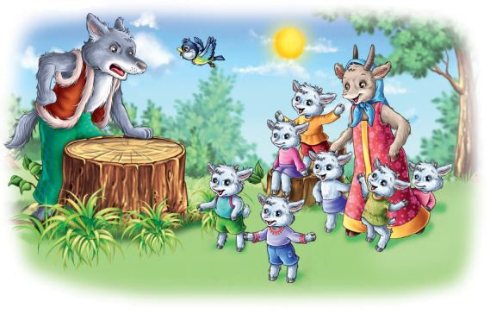

Подготовил:

Воспитатель высшей кв. категории

Анисимова Евгения Александровна

**Цель**: развитие эмоциональных и творческих способностей детей средствами театрализованной деятельности.

**Задачи**:  
1. Воспитывать познавательный интерес к театрализованной деятельности ;  
2. Познакомить детей с новыми понятиями: мимика и жесты;  
3. Развивать психофизические  и творческие способности детей;

4. Учить передавать в речи при помощи интонации настроение;

5.  Воспитывать интерес к участию в театрализованных играх;

**Ход занятия:**

Воспитатель приветствует детей и предлагает поиграть в игру «Театральная разминка»:

Раз, два, три, четыре, пять —

Вы хотите поиграть?

Называется игра

«Разминка театральная».

Сказки любите читать?

Артистами хотите стать?

Тогда скажите мне, друзья,

Как можно изменить себя?

Чтоб быть похожим на лису?

Или на волка, или на козу,

Или на принца, на Ягу,

Иль на лягушку, что в пруду?

(Примерные ответы детей: изменить внешность можно с помощью костюма, грима, прически, головного убора и т.д.)

А без костюма можно, дети,

Превратиться, скажем, в ветер,

Или в дождик, иль в грозу,

Или в бабочку, осу?

Что ж поможет здесь, друзья?

(Жесты и, конечно, мимика.) Что такое мимика, друзья? (Выражение нашего лица.) Верно, ну, а жесты? (Это движения.)

Бывает, без сомнения,

разное настроение,

Его я буду называть,

Попробуйте его показать.

Воспитатель называет, а дети показывают в мимике настроение: грусть, радость, спокойствие, удивление, горе, страх, восторг, ужас...

А теперь пора пришла

Общаться жестами, да-да!

Я вам слово говорю,

В ответ от вас я жестов жду.

Воспитатель называет, а дети жестами показывают: «иди сюда», «уходи», «здравствуйте», «до свидания», «тихо», «не балуй», «погоди у меня», «нельзя», «отстань», «думаю», «понял», «нет», «да».

Подошла к концу разминка...

Постарались все сейчас.

А теперь сюрприз, ребята!

В сказку приглашаю вас.

Воспитатель предлагает детям объединиться в группы по четыре человека и разыграть хорошо знакомую сказку «Волк и семеро козлят»», наполнив ее новым содержанием». Побуждает детей придумать, о чем могут говорить коза и волк, самостоятельно найти выразительные жесты, изменить мимику, голос в соответствии с каждым образом»

Дети, надев элементы костюмов (платок, шляпа, шапочка козлят, хвостик или ушки волка), разыгрывают свою сказку, затем они вместе с педагогом выбирают наиболее интересный вариант.

По окончании занятия педагог поощряет детей за артистизм, и под спокойную музыку дети уходят.